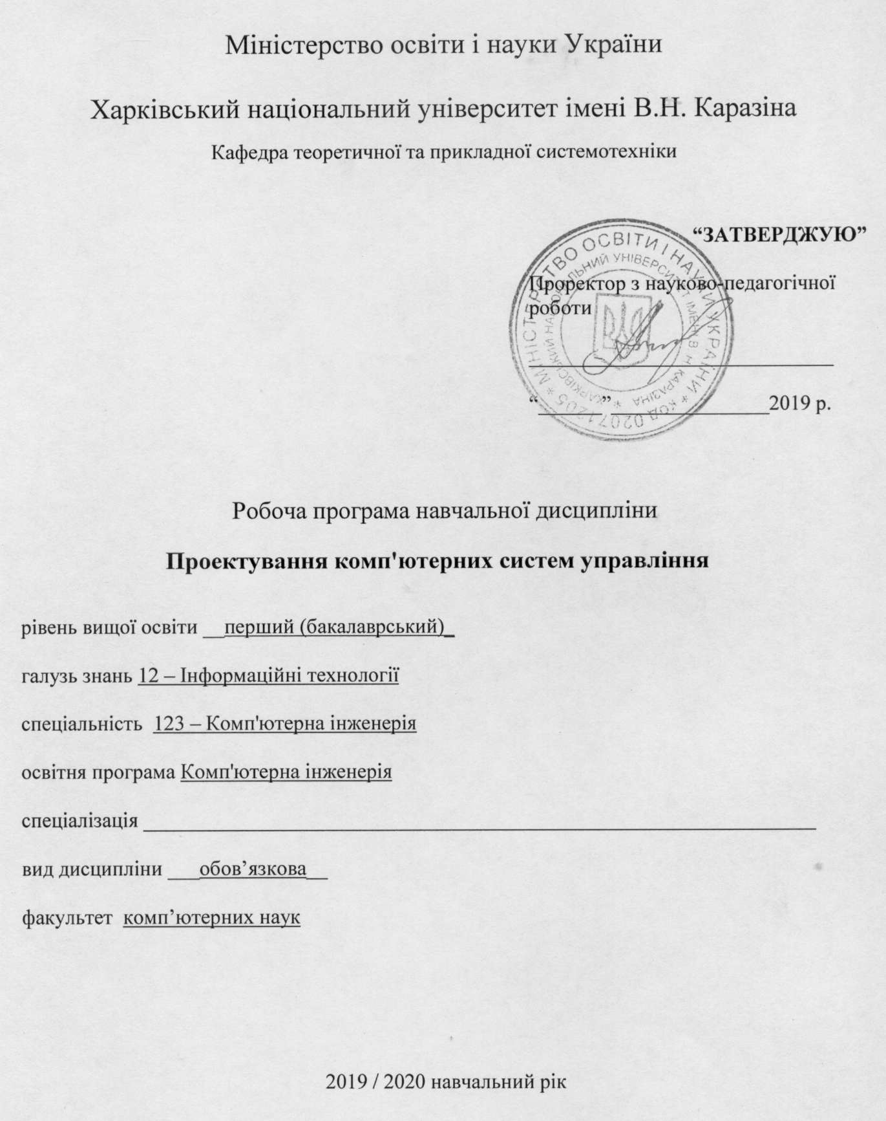

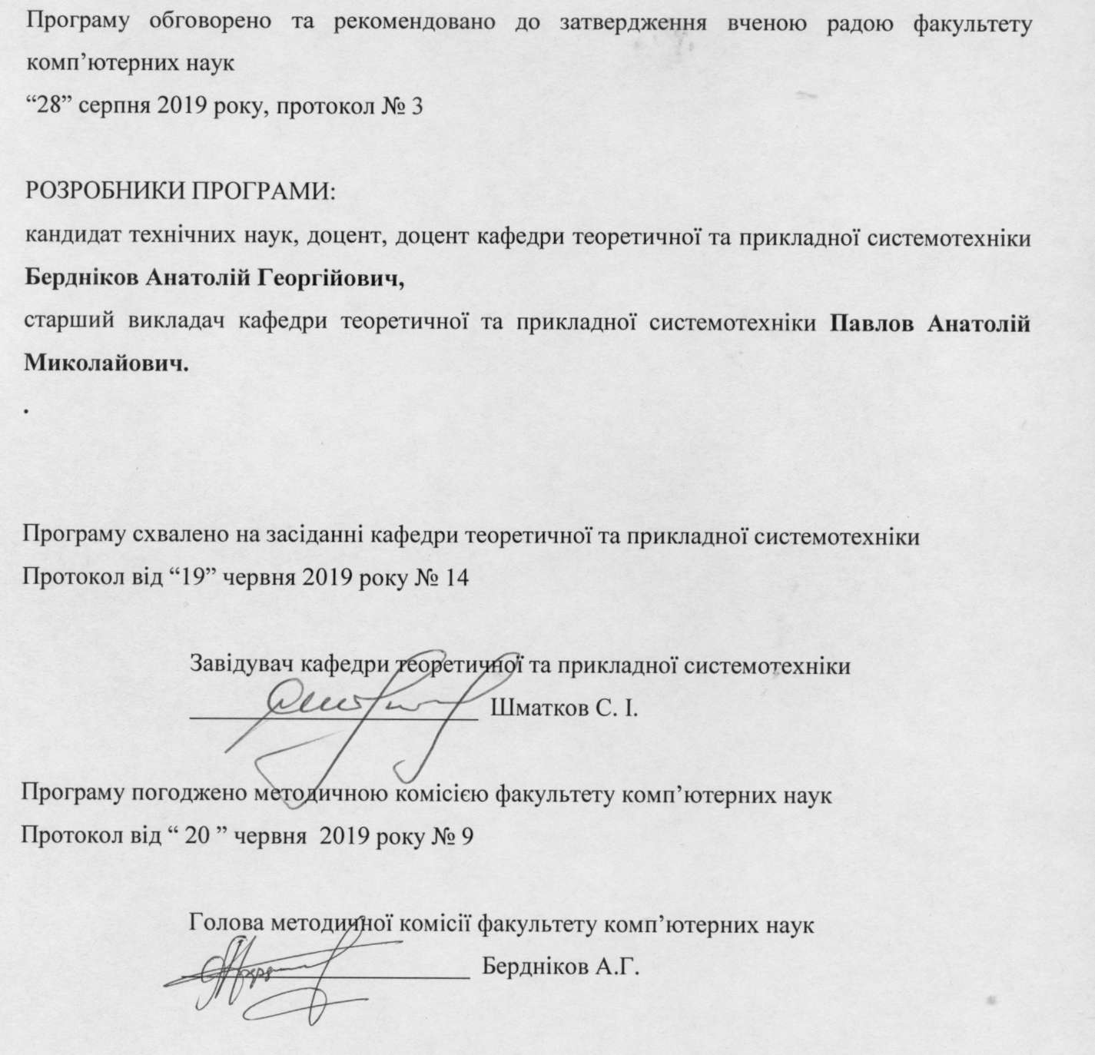

ВСТУП

Програма навчальної дисципліни «Проектування комп’ютерних систем управління» складена відповідно до освітньо-професійної програми підготовки першого (бакалаврського) рівня за спеціальністю 123 – Комп'ютерна інженерія.

1. Опис навчальної дисципліни

1.1. Мета викладання навчальної дисципліни
Метою викладання навчальної дисципліни є дати студентам знання в області сучасних наукових і практичних методів проектування складних комп’ютерних систем управління та обробки інформації.

1.2. Основні завдання вивчення дисципліни:
Основними завданнями вивчення дисципліни є:
придбання навичок в розробці документів по проектуванню автоматизованих систем управління і ознайомлення з методами автоматизації проектних робіт.

1.3. Кількість кредитів – 5.

1.4. Загальна кількість годин – 150.

1.5. Характеристика навчальної дисципліни
За вибором
Денна форма навчання | Заочна (дистанційна) форма навчання
Рік підготовки
4-й | -й
Семестр
8-й | -й
Лекції
36 год. | год.
Практичні, семінарські заняття
36 год. | год.
Лабораторні заняття
0 год. | год.
Самостійна робота
78 год. | год.
Індивідуальні завдання
0 год.

1.6. Заплановані результати навчання:
У результаті вивчення даного курсу студент повинен:
знати:
- Послідовність, етапи та методи проектування комп’ютерних систем управління;
- Методи обстеження об’єкта проектування, оптимізація цільової функції, методи синтезу структури системи, що проектується, та її частин;
- Методи управління проектними роботами;
- Зміст та порядок виконання проектних робіт в області комп’ютерних систем управління з окремих видів забезпечення.
уміти:
- Застосовувати сучасні вітчизняні та міжнародні стандарти в області проектування систем управління;
- Складати технічні завдання на проектування складних систем обробки та передачі інформації, основні розділи технічного проекту та робочої документації;
- Виконувати проектно-розрахункові роботи на стадіях технічного та робочого проектування систем управління;
- Використовувати системи автоматичного проектування в проектних роботах.
бути ознайомленим:
з сучасними напрямками використання міжнародних стандартів в галузі проектування систем управління.

2. Тематичний план навчальної дисципліни

Розділ 1. Стадії і етапи створення складних комп'ютерних систем.
Тема 1. Загальні відомості про проектування систем управління.
Цілі і завдання проектування. Класифікація систем управління. Характеристика проектної, експлуатаційної і конструкторської документації. Система державної і нормативної документації по проектуванню. Стадії і етапи створення складних систем. Завдання організацій, що беруть участь в проектуванні. Системний підхід до проектування
Тема 2. Зміст проектної документації.
Поняття про технічні вимоги і технічне завдання. Проектування видів забезпечення систем управління: технічного, інформаційного, математичного, алгоритмічного, програмного. Проектування бази даних. Вимоги державних стандартів України (ДСТУ, ГОСТ) по оформленню проектної документації.
Тема 3. Організація випробувань АСУ ТП
Основні етапи робіт, що виконуються при введенні АСУ в експлуатацію. Організація випробувань при прийманні АСУ в експлуатацію. Зміст основних документів по організації і проведенню випробувань. Організація роботи приймальної комісії.
Тема 4. Комплекс документації на автоматизовані системи управління
Вимоги комплексу стандартів і керівних документів. Склад і комплектність документації по АСУ. Правила внесення змін до проектних документів
Тема 5. Впровадження, експлуатація і супровід систем управління.
Призначення, вміст і організація будівельно-монтажних і пусконалагоджувальних робіт. Порядок контролю і приймання системи в експлуатацію. Підготовка об'єкту до впровадження системи управління. Приймально-здавальні випробування системи. Дослідна, дослідно-промислова, промислова експлуатація системи. Документи, що пред'являються при введенні системи в експлуатацію. Авторський нагляд за будівництвом.

Розділ 2. Управління проектом і розробка кошторисної документації
Тема 6. Розробка кошторисної документації
Зведення про кошторисну вартість робіт і об'єктів, що будуються. Документи, що визначають вартість системи і її основних частин. Об'єктні і локальні кошториси у складі робочої документації. Визначення вартості будівництва у базисному і поточному рівні цін. Ресурсно-індексний метод складання кошторисної документації. Поняття про звідний кошторисний розрахунок.
Тема 7. Розрахунок вартості проектних робіт на АСУ ТП
Встановлення базових цін на розробку техдокументації по трудомісткості виконання документації по видах забезпечення. Умови застосування коефіцієнтів до встановлених цін на розробку ТД. Порядок визначення базової ціни на АСУ ТП.
Тема 8. Розрахунок вартості пусконалагоджувальних робіт на АСУ ТП
Оцінка технічної складності АСУ ТП по категоріях. Облік вартості підготовчих робіт, автономної і комплексної наладки. Порядок підготовки початкових даних для розробки кошторисів. Застосування кошторисних норм для оцінки вартості ПНР.
Тема 9. Розрахунок вартості будівельно-монтажних робіт на АСУ ТП
Методика визначення вартості будівельно-монтажних робіт на основі кошторисно-нормативної бази ціноутворення. Розрахунок витрат на оплату праці, експлуатацію машин, матеріалів
Тема 10. Автоматизація проектних робіт
Системи автоматизованого проектування (САПР), мети і функції. Основні поняття і структури САПР. Технічні і програмні засоби автоматизації проектування. Автоматизоване робоче місце проектувальника. Використання стандартних програмних пакетів для виконання проектних робіт.

3. Структура навчальної дисципліни

Назви розділів і тем | Кількість годин
Назви розділів і тем | денна форма |  |  |  |  |  | заочна форма
Назви розділів і тем | усього | у тому числі |  |  |  |  | усього | у тому числі
Назви розділів і тем | усього | л | п | лаб. | інд. | с. р. | усього | л | п | лаб. | інд. | с. р.
1 | 2 | 3 | 4 | 5 | 6 | 7 | 8 | 9 | 10 | 11 | 12 | 13
Розділ 1. Стадії і етапи створення складних комп'ютеризованих систем.
Тема 1. Загальні відомості про проектування систем управління. | 10 | 2 | 2 |  |  | 5
Тема 2. Зміст про-ектної документації. | 14 | 4 | 4 |  |  | 5
Тема 3. Організація випробувань АСУ ТП | 16 | 4 | 4 |  |  | 7
Тема 4. Комплекс документації на автоматизовані системи управління | 16 | 4 | 4 |  |  | 7
Тема 5. Впровадження, експлуатація і супровід систем управління | 14 | 4 | 2 |  |  | 7
Контрольна робота за розділом 1 | 2 |  | 2 |  |  | 5
Разом за розділом 1 | 72 | 18 | 18 |  |  | 36
Розділ 2. Управління проектом і розробка кошторисної документації
Тема 6. Розробка кошторисної документації | 14 | 4 | 4 |  |  | 5
Тема 7. Розрахунок вартості проектних робіт на АСУ ТП | 18 | 4 | 4 |  |  | 9
Тема 8. Розрахунок вартості пуско-налагоджувальних робіт на АСУ ТП | 18 | 4 | 4 |  |  | 9
Тема 9. Розрахунок вартості будівельно-монтажних робіт на АСУ ТП | 18 | 4 | 4 |  |  | 9
Тема 10. Автоматизація проектних робіт | 8 | 2 | - |  |  | 5
Контрольна робота за розділом 2. | 2 |  | 2 |  |  | 5
Разом за розділом 2 | 78 | 18 | 18 |  |  | 42
Усього годин | 150 | 36 | 36 |  |  | 78

4. Теми практичних занять
№ з/п | Назва теми | Кількість годин
1 | Розробка технічного завдання на розробку на створення ЛВС | 2
2 | Розробка структурної схеми КТС АСУ ТП | 2
3 | Розробка технічних вимог на АСУ ТП | 2
4 | Розробка структурної схеми КТС АСУ ТП | 2
5 | Розробка таблиць з'єднань і проводок (кабельного журналу) в АСУ ТП | 2
6 | Розробка проектних рішень по ИО, ПО, МО на АСУ ТП | 2
7 | Розробка пояснювальної записки до технічного проекту на АСУ ТП | 4
8 | Розробка технічного завдання на розробку програмних продуктів, використовуваних в АСУ ТП | 4
9 | Оцінка трудомісткості проектних робіт. Розробка кошторисного розрахунку на ПІР | 4
10 | Оцінка трудомісткості пусконалагоджувальних робіт. Розробка кошторисного розрахунку на ПНР | 2
11 | Розробка програми і методики випробувань складної системи | 4
12 | Проектний розрахунок надійності | 2
 | Разом | 32

5. Завдання для самостійної роботи

№  з/п | Види та зміст завдання | Кількість  годин
1 | Підготовка до лекцій | 12
1.1 | По темі 1. Повторити питання системного підходу до побудови складних систем (з дисципліни «Математичні методи дослідження операцій») | 3
1.2 | По темі 4. Повторити питання конфігурації локальних обчислювальних мереж (з дисципліни «Комп'ютерні мережі»). | 3
1.3 | По темі 5. Повторити питання забезпечення надійності устаткування (з дисципліни «Основі експлуатації складних систем») | 3
1.4 | По темі 10. Повторити питання програмного забезпечення інтелектуальних систем (з дисципліни «Системі штучного інтелекту») | 3
2 | Підготовка до практичних занять | 20
2.1 | Узгодження технічних вимог до локальної обчислювальної мережі навчального об'єкту. | 4
2.2 | Обстеження навчального об'єкту з метою розробки проектної документації на локальну обчислювальну мережу навчального об'єкту. | 4
2.3 | Узгодження технічних рішень і змісту проектної документації на локальну обчислювальну мережу навчального об'єкту | 4
2.4 | Вивчення вимог нормативних документів на розробку технічної документації. | 4
2.5 | Вивчення вимог елементних кошторисних норм на виконання пусконалагоджувальних і будівельно-монтажних робіт. | 4
3 | Виконання домашніх завдань | 32
3.1 | Оформлення блоку проектних документів для заданого навчального об'єкту (структурної схеми локальної обчислювальної мережі, кабельного журналу, специфікації, записки пояснення і технічного завдання). | 11
3.2 | Оформлення кошторисних розрахунків на розробку технічної документації, пусконалагоджувальні і будівельно-монтажні роботи на віртуальні об'єкти АСУ ТП. | 11
4 | Підготовка до контрольної роботи по розділу 1 | 5
5 | Підготовка до контрольної роботи по розділу 2 | 5
6 | Читання рекомендованої літератури | 14
 | Разом | 78

6. Індивідуальні завдання

(не має)

7. Методи контролю
Контроль засвоєння студентами навчального матеріалу на лекційному зайнятті здійснюється шляхом концентрації уваги студентів постановкою питань за раніше вивченим матеріалом, пов'язаним з тематикою лекції.
По розділах 1 і 2 студенти виконують контрольні роботи, передбачені навчальним планом. Рівень знань, продемонстрований студентами на кожній контрольній роботі оцінюється 3 балами.
Присутність студента на зайнятті оцінюється в 0,25 балу. Максимальна кількість балів за присутність студента на зайнятті складає 9 балів.
На практичному зайнятті контроль знань студентів робиться методом проведення експрес-опитувань (письмово). Рівень знань, продемонстрований студентами на кожному експрес-опитуванні оцінюється 1 балом.
Крім того, міра засвоєння студентами навчального матеріалу оцінюється за якістю проектної і кошторисної документації, що виконана по навчальному об'єкту, таким чином:
- структурна схема комплексу технічних засобів – 4 бала;
- кабельний журнал – 4 бала;
- специфікація виробів і матеріалів – 2 бала;
- відомість проекту – 2 бала;
- пояснювальна записка до проекту – 5 балів;
- технічне завдання на проектування – 7 балів;
- кошторис на виконання проектних робіт – 5 балів;
- кошторис на виконання пусконалагоджувальних робіт – 7 балів;
- кошторис на оплату праці виконавців робіт і витрати на відрядження – 5 балів.
Максимальна кількість балів за результатами контролю поточної успішності складає 60 балів.
Згідно рішення кафедри теоретичної і прикладної системотехніки до іспиту не допускаються студенти, що не виконали завдання по розробці проектно-кошторисних документів і не брали участь у виконанні контрольних робіт.
Підсумковий контроль здійснюється шляхом проведення іспиту.
Екзаменаційний квиток включає два теоретичних і одне практичне питання. Теоретичні питання оцінюються в 10 балів кожен, практичний - в 20.
Максимальна кількість балів за результатами іспиту складає 40 балів.
Максимальна кількість балів за результатами вивчення дисципліні складає 100 балів.

8. Схема нарахування балів
Поточне тестування, самостійна робота |  |  |  |  |  |  |  |  |  | Контрольні роботи, передбачени навчальним планом | Разом | Підсум-ковий семестро-вий контроль  (екзамен) | Сума
Раздел 1 |  |  |  |  | Раздел 2 |  |  |  |  | 6 | 60 | 40 | 100
Т1 | Т2 | Т3 | Т4 | Т5 | Т6 | Т7 | Т8 | Т9 | Т10
1,5 | 9 | 10 | 8 | 2 | 6 | 6 | 8 | 2 | 1,5
Т1, Т2, Т3, Т4 ... Т10 – теми занять.
Рівень знань, продемонстрований студентами, оцінюється таким чином:
- за темою 1 (Т1) – 1,5 бала: 2 заняття (0,5 б), 1 експрес-опитування (1 б);
- за темою 2 (Т2) – 9 балів: 4 заняття (1 б), виконання структурної схеми комплексу технічних засобів (4 б), кабельного журналу (4 б);
- за темою 3 (Т3) – 10 балів: 4 заняття (1 б), виконання специфікації (2 б), відомості проекту (2 б), пояснювальної записки (5 б);
- за темою 4 (Т4) – 8 балів: 4 заняття (1 б), виконання технічного завдання на проектування (7 б);
- за темою 5 (Т5) – 2 бала: 4 заняття (1 б), 1 експрес-опитування (1 б);
- за контрольну роботу по розділу 1 (Т1 – Т5) – 3 бала;
- за темою 6 (Т6) – 6 балів: 4 заняття (1 б), виконання кошторису на проектні роботи (5 б);
- за темою 7 (Т7) – 6 балів: 4 заняття (1 б), виконання кошторису на оплату праці виконавців робіт і витрат на відрядження 5 б);
- за темою 8 (Т8) – 8 балів: 4 заняття (1 б), виконання кошторису на пусконалагоджувальні роботи (7 б);
- за темою 9 (Т9) – 2 бала: 4 заняття (1 б), 1 експрес-опитування (1 б);
- за темою 10 (Т10) – 1,5 бала: 1 заняття (0,25 б), 1 експрес-опитування (1 б);
- за контрольну роботу по розділу 2 (Т6 – Т10) – 3 бала.

Критерії оцінювання

Критерії оцінювання знань студентів на експрес-опитуваннях
Визначення | Кількість балів
Повна відповідь без помилок | 1
Неправильна відповідь чи наявність грубих помилок | 0

Критерії оцінювання знань студентів за виконання проектно-кошторисних документів
Визначення | Кількість балів
Структурна схема локальної обчислювальної мережі:
- Схема виконана самостійно, детально, без помилок, в повній відповідності з вимогами ДСТУ | 4
- Схема виконана самостійно, детально, з незначними відхиленнями від вимог ДСТУ | 3
- Схема виконана не повністю самостійно, з суттєвими відхиленнями від вимог ДСТУ | 2
- Схема виконана не повністю самостійно, з принциповими помилками у функціональних і структурних зв'язках | 1
Кабельний журнал:
- Схема зовнішніх підключень і проводок виконана самостійно, детально, без помилок, в повній відповідності з вимогами ДСТУ | 4
- Схема зовнішніх підключень і проводок виконана самостійно, детально, з незначними відхиленнями від вимог ДСТУ | 3
- Схема зовнішніх підключень і проводок виконана не повністю самостійно, з суттєвими відхиленнями від вимог ДСТУ | 2
- Схема зовнішніх підключень і проводок виконана не повністю самостійно, з принциповими помилками з принциповими помилками у кабельних з'єднаннях | 1
Специфікація виробів і матеріалів, відомість проекту:
- Документ виконано самостійно, детально, без помилок, в повній відповідності з вимогами ДСТУ | 2
- Документ виконано самостійно, детально, з відхиленнями від вимог ДСТУ | 1
Пояснювальна записка до проекту
- Пояснювальна записка виконано самостійно, детально, без помилок, в повній відповідності з вимогами ДСТУ | 5
- Пояснювальна записка виконано самостійно, детально, з незначними відхиленнями від вимог ДСТУ | 4
- Пояснювальна записка виконано самостійно з незначними відхиленнями від вимог ДСТУ і з незначними помилками при описі технічних рішень по видах забезпечення | 3
- Пояснювальна записка виконано самостійно з відхиленнями від вимог ДСТУ і з помилками при описі технічних рішень | 2
- Пояснювальна записка виконано не повністю самостійно з суттєвими помилками при описі технічних рішень і відхиленнями від вимог ДСТУ | 1
Технічне завдання на проектування
- Технічне завдання виконано самостійно, детально, без помилок, в повній відповідності з вимогами ДСТУ | 7
- Технічне завдання виконано самостійно, детально, з незначними відхиленнями від вимог ДСТУ | 5-6
- Технічне завдання виконано самостійно з незначними відхиленнями від вимог ДСТУ і з незначними помилками при описі вимог по видах забезпечення | 3-4
- Технічне завдання виконано не повністю самостійно з відхиленнями від вимог ДСТУ, з помилками при описі технічних рішень і не дає чіткого уявлення про поставлене завдання | 2
- Технічне завдання виконано не повністю самостійно з відхиленнями від вимог ДСТУ, з суттєвими помилками при описі технічних рішень і не дає чіткого уявлення про поставлене завдання | 1
Кошторис на виконання проектних робіт
- Кошторис на проектні роботи виконано самостійно, детально, без помилок, в повній відповідності з вимогами ДСТУ | 5
- Кошторис на проектні роботи виконано самостійно, детально, з незначними відхиленнями від вимог ДСТУ | 3-4
- Кошторис на проектні роботи виконано не повністю самостійно з відхиленнями від вимог ДСТУ, з суттєвими помилками при виборі підвищувальних і знижуючих коефіцієнтів | 1-2
Кошторис на виконання пусконалагоджувальних робіт
- Кошторис на пусконалагоджувальні роботи виконано самостійно, детально, без помилок, в повній відповідності з вимогами ДСТУ | 7
- Кошторис на пусконалагоджувальні роботи виконано самостійно, детально, з незначними відхиленнями від вимог ДСТУ | 5-6
- Кошторис на пусконалагоджувальні роботи виконано не повністю самостійно з відхиленнями від вимог ДСТУ, з помилками при обгрунтуванні кількості операцій, розрахунку трудовитрат і визначенні умов виконання робіт | 3-4
- Кошторис на пусконалагоджувальні роботи виконано не повністю самостійно з відхиленнями від вимог ДСТУ, з суттєвими помилками при проведенні розрахунків | 1-2
Кошторис на оплату праці виконавців робіт і витрати на відрядження
- Кошторис на оплату праці виконавців і витрати на відрядження виконано самостійно, детально, без помилок, в повній відповідності з вимогами ДСТУ | 5
- Кошторис на оплату праці виконавців і витрати на відрядження виконано самостійно, детально, з незначними відхиленнями від вимог ДСТУ | 3-4
- Кошторис на оплату праці виконавців і витрати на відрядження виконано не повністю самостійно з відхиленнями від вимог ДСТУ, з суттєвими помилками при виборі коефіцієнтів, що визначають міру трудовитрат виконавців | 1-2

Критерії оцінювання знань студентів за виконання контрольних робіт
Визначення | Кількість балів
- У відповідях на поставлені питання показано тверде знання навчального матеріалу, розуміння суті поставлених питань і системного підходу до їх рішення | 3
- У відповідях на поставлені питання показано знання навчального матеріалу, розуміння суті поставлених питань за наявності незначних помилок | 2
- У відповідях на поставлені питання показано достатньо знання навчального матеріалу при за наявності суттєвих помилок | 1

Критерії оцінювання екзаменаційних робіт студентів
Визначення | Кількість балів
При відповіді на екзаменаційний квиток теоретичні питання освітлені повністю, завдання вирішене правильно, зроблені висновки | 40
При відповіді на екзаменаційний квиток теоретичні питання достатньо освітлені, завдання вирішене правильно з незначними помилками, зроблені висновки | 35-39
При відповіді на екзаменаційний квиток теоретичні питання освітлені з помилками, завдання вирішене правильно з незначними помилками. Зроблені неповні висновки | 25-34
При відповіді на екзаменаційний квиток теоретичні питання освітлені з суттєвими помилками, завдання вирішене з помилками. Зроблені неповні висновки | 15-24
При відповіді на екзаменаційний квиток теоретичні питання освітлені з суттєвими помилками, завдання вирішене частково або не повністю. Зроблені неповні висновки | 1-14

Шкала оцінювання
Сума балів за всі види навчальної діяльності протягом семестру | Оцінка  для чотирирівневої шкали оцінювання  (іспит)
90 – 100 | відмінно
70-89 | добре
50-69 | задовільно
1-49 | незадовільно

9. Рекомендована література

Основна література
1. Федоров Ю.Н. Справочник инженера по АСУ ТП. Проектирование и разработка. – Изд. «Инфра-Инженерия», М. 2008г.
2. Проектирование и расчет структурированных кабельных систем и их компонентов, Семенов А.Б., изд. Компания АйТи, 2003г.
3. С.М. Платунова. Методы проектирования фрагментов кампусной сети, Спб: НИУ ИТМО, 2012г.
4. Составление смет в строительстве на основе сметно-нормативной базы 2001 года. Практическое пособие. Под общей редакцией П.В. Горячкина. – Изд. РЦЦС. СПб. 2003г. 560с.
5. П.В. Горячкин и др. Пособие по составлению сметных расчетов (смет) на пусконаладочные работы по автоматизированным системам управления технологическими процессами (АСУ ТП). – Изд. КЦЦС. М. 2006г. 144с.

Допоміжна література
1. Теоретические основы проектирования компьютерных сетей. Вишневский В.М., изд. Москва, Техносфера. 2003г.
2. Информационная технология. Комплекс стандартов на автоматизированные системы. Межгосударственный стандарт, ГОСТ серии 34.
3. Методические указания. Информационная технология. Комплекс стандартов и руководящих документов на автоматизированные системы. РД 50-34-698-90.
4. Система проектной документации для строительства. Межгосударственный стандарт, ГОСТ серии 21.

10. Посилання на інформаційні ресурси в Інтернеті, відео-лекції, інше методичне забезпечення
- http://www. cs. wisc. edu/condor/
- http://setiathome. ssl. berkeley. edu/
- http://www. Distributed. net/
- http://mersenne. org/
- http://www. globus. org/
- http://www. eu-datagrid. org/

